**Svn协同开发规范**

**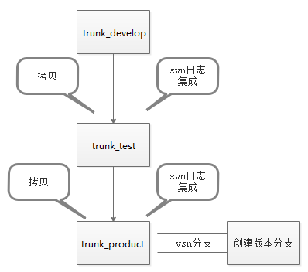**

1. trunk\_develop

develop对应当前要开发的新功能，可在上面做新功能开发及bug修改。

1. trunk\_test

对应测试环境的源码，如测试环境上有bug，先在develop环境下修改好该bug，再集成到test。

1. Develop上的文件不影响test的功能，可通过拷贝或svn集成。

2. Develop上的文件影响test的功能，将修改好的bug的代码块拷贝粘贴到test上。

1. 试用svn日志方式进行集成。操作如下：

(1).日志提交的前提条件是合并的目标版本是最新的，有C:\Users\Administrator\AppData\Roaming\Tencent\Users\24745145\QQ\WinTemp\RichOle\J~59L(OV1UQ4KVGI_F4JG6D.png标识的

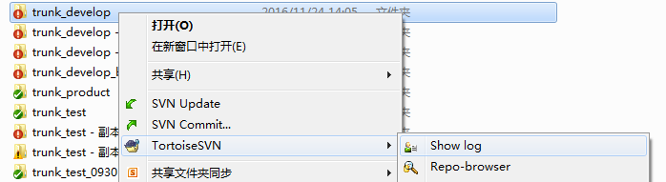

(2).选择show log后打开，在对应要合并的版本右键选择合并，如图

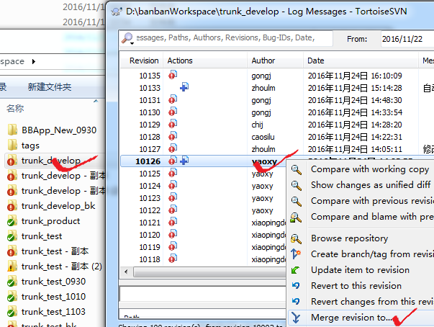

(3).选择要合并的文件夹，如图

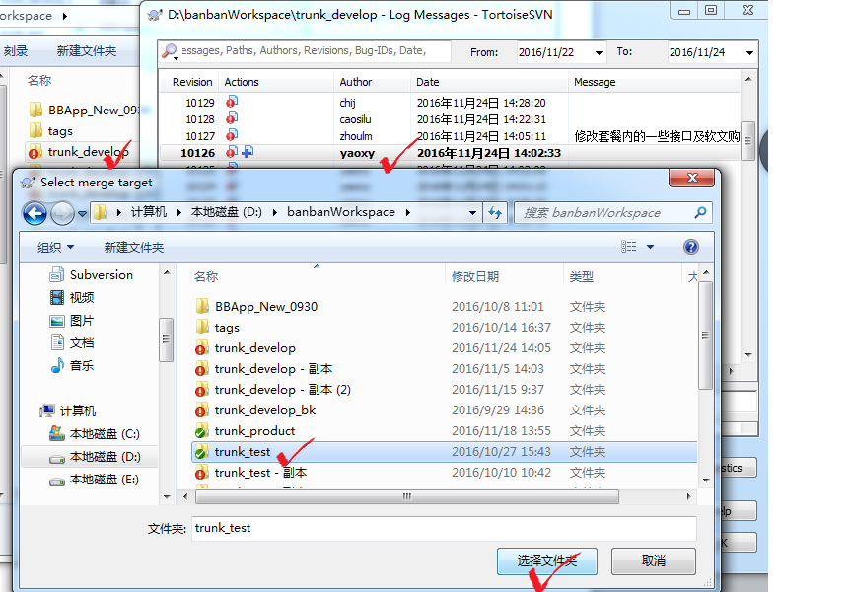

集成完成后再进行提交。

1. trunk\_product

每次trunk\_test部署测试成功完成后，将trunk\_test的代码集成到trunk\_product上，集成方式同上。然后再提交到正式版本。

1. 正式版分离版

每次发布正式完成后，都做一次正式版的版本分离，已备有问题的时候恢复。

